山东省菏泽市2016年初中学业水平考试（中考）物理试题及答案（word版）

一、选择题（本题包括12小题，每小题2分，共24分。每小题只有1个选项符合题意，把正确选项前面的字母在答题卡上涂黑，选对的得2分，多选、错选均不得分）
1.下列数据中，最接近生活实际的是
A．一名初中生的质量是50kg B．一名普通初中生的身高是216cm
C．中学生通常情况下的步行速度可达5m/s D．成年人的正常体温是39℃
2.汽车里的乘客突然前倾，由此可以判断这辆汽车的运动状态可能是
A．静止 B．匀速行驶 C．突然刹车 D．突然开动
3.一辆汽车停在水平路面上，下列答案中，属于一对平衡力的是
A．汽车的重力和路面对汽车的阻力 B．路面对汽车的支持力和汽车对路面的压力
C．汽车的重力和汽车对路面的压力 D．汽车的重力和路面对汽车的支持力
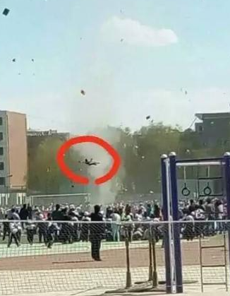
4.2016年4月20日下午，甘肃酒泉瓜州县渊泉小学正在举行运动会，塑胶运动场上突然刮起龙卷风，将一名小学生卷起，如图所示。龙卷风是高速旋转的气流，它能把地面上的人、动物或物体等“吸起”卷入空中。龙卷风能“吸起”物体的原因是
A．龙卷风内部的压强远小于外部的压强
B．龙卷风内部的压强远大于外部的压强
C．龙卷风使物体受到的重力变小
D．龙卷风使物体受到的浮力变大
5.下列现象中属于液化现象的是
A．冬天室外的衣服冻干了 B．屋顶的瓦上结了一层霜
C．冰雪熔化了 D．从冰箱里拿出的冰棒冒“白气”
6.如图所示电与磁的实验装置中，属于发电机原理的是
INCLUDEPICTURE "F:\\..\\怀化物理Word文档\\M120B.TIF" \* MERGEFORMATINETINCLUDEPICTURE "F:\\..\\怀化物理Word文档\\M120B.TIF" \* MERGEFORMATINET INCLUDEPICTURE "C:\\怀化物理Word文档\\M120B.TIF" \* MERGEFORMATINET INCLUDEPICTURE "C:\\怀化物理Word文档\\M120B.TIF" \* MERGEFORMATINET INCLUDEPICTURE "../../../怀化物理Word文档/M120B.TIF" \* MERGEFORMAT 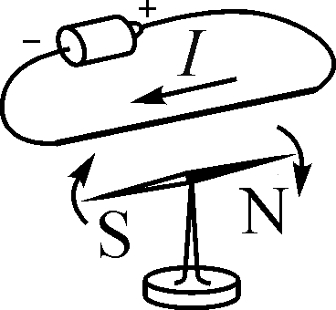INCLUDEPICTURE "F:\\..\\怀化物理Word文档\\W662.TIF" \* MERGEFORMATINETINCLUDEPICTURE "F:\\..\\怀化物理Word文档\\W662.TIF" \* MERGEFORMATINET INCLUDEPICTURE "C:\\怀化物理Word文档\\W662.TIF" \* MERGEFORMATINET INCLUDEPICTURE "C:\\怀化物理Word文档\\W662.TIF" \* MERGEFORMATINET INCLUDEPICTURE "../../../怀化物理Word文档/W662.TIF" \* MERGEFORMAT 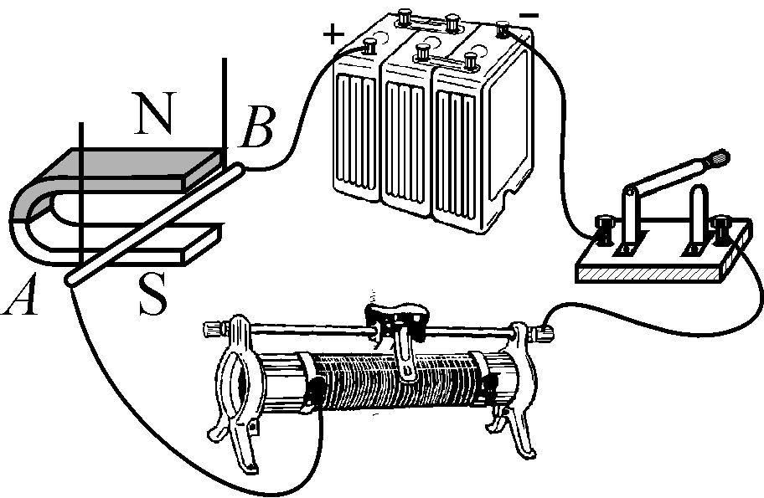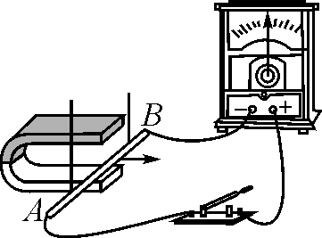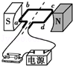
A． B． C． D．
7.下列做法中符合安全用电原则的是
A．使用测电笔辨别火线或零线时，手不能接触笔尾金属体
B．发现有人触电，立即用手将他拉开
C．家庭电路中，用电器的开关可以任意安装在火线或零线上
D．家用电器的金属外壳一定要接地
8.下列现象中，通过热传递改变内能的是
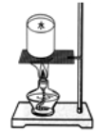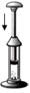INCLUDEPICTURE "F:\\..\\怀化物理Word文档\\W391.TIF" \* MERGEFORMATINETINCLUDEPICTURE "F:\\..\\怀化物理Word文档\\W391.TIF" \* MERGEFORMATINETINCLUDEPICTURE "F:\\..\\怀化物理Word文档\\W391.TIF" \* MERGEFORMATINETINCLUDEPICTURE "F:\\..\\怀化物理Word文档\\W391.TIF" \* MERGEFORMATINETINCLUDEPICTURE "F:\\..\\怀化物理Word文档\\W391.TIF" \* MERGEFORMATINET INCLUDEPICTURE "C:\\怀化物理Word文档\\W391.TIF" \* MERGEFORMATINET INCLUDEPICTURE "C:\\怀化物理Word文档\\W391.TIF" \* MERGEFORMATINET INCLUDEPICTURE "../../../怀化物理Word文档/W391.TIF" \* MERGEFORMAT 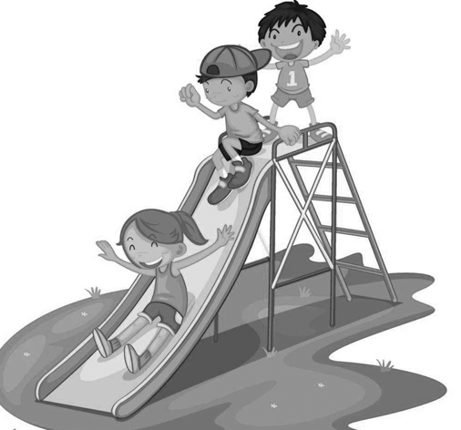INCLUDEPICTURE "F:\\..\\怀化物理Word文档\\W388.TIF" \* MERGEFORMATINETINCLUDEPICTURE "F:\\..\\怀化物理Word文档\\W388.TIF" \* MERGEFORMATINETINCLUDEPICTURE "F:\\..\\怀化物理Word文档\\W388.TIF" \* MERGEFORMATINETINCLUDEPICTURE "F:\\..\\怀化物理Word文档\\W388.TIF" \* MERGEFORMATINETINCLUDEPICTURE "F:\\..\\怀化物理Word文档\\W388.TIF" \* MERGEFORMATINET INCLUDEPICTURE "C:\\怀化物理Word文档\\W388.TIF" \* MERGEFORMATINET INCLUDEPICTURE "C:\\怀化物理Word文档\\W388.TIF" \* MERGEFORMATINET INCLUDEPICTURE "../../../怀化物理Word文档/W388.TIF" \* MERGEFORMAT 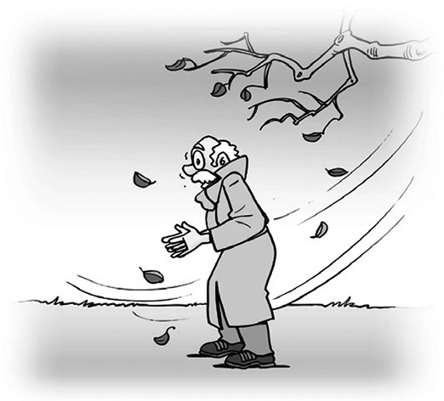
A．给冷水加热B．压缩的空气温度升高 C．下滑时臀部发热 D．搓手取暖
9.李师傅开着一辆洒水车在水平路面上匀速前进，随着水不断的被洒出，下列物理量不变的是
A．车厢内水的质量 B．车对路面的压强 C．车厢内水的密度 D．路面给车的摩擦阻力
10.如图所示的四个实例中，属于增大摩擦的是
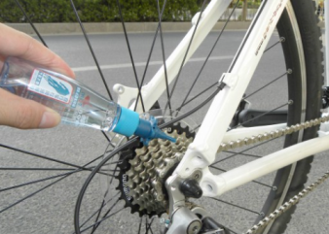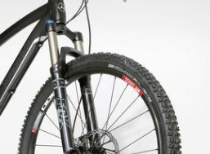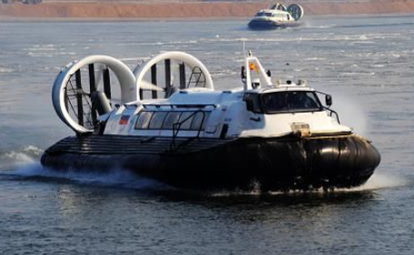
A．给自行车轴加润滑油B．自行车轮胎上的花纹C．轴承间安装钢柱D．气垫船底和水面间的空气垫
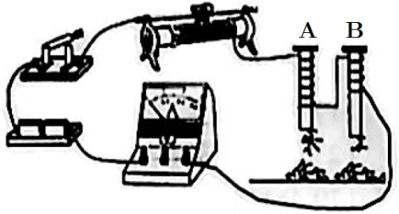
11.用两个铁芯完全相同的电磁铁“探究影响电磁铁磁性强弱的因素”，实验电路如图所示。闭合开关，发现磁铁A吸引大头针的数目比B多，此现象说明影响电磁铁磁性强弱的因素是
A．线圈匝数 B．电流方向
C．电流大小 D．电磁铁极性
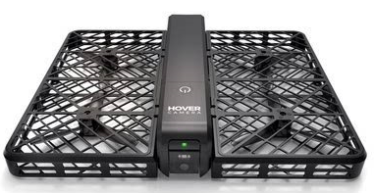
12.人工智能使得人们的生活越来越方便，华人青年王孟秋发明了一款功能强大的便携式家用“无人相机”，相机内装有多种高科技传感器，底部装有镜头和声呐（发射超声，同时能接受超声的装置），机身只有240克。你认为向下发射超声的“底部声呐”可能与下列相机的哪个功能有关
A．用手机控制相机 B．相机能自动悬浮停在合适高度拍摄
C．相机水平位置运动时遇到障碍物会自动避开 D．笑脸抓拍
二、填空题：（本题包括5小题，每题2分，共10分。把答案填写在答题卡相应位置）
13.新旧两只鸡蛋放入水中的状态如图所示。两只鸡蛋的体积分别是V_{A}、V_{B}，质量分别是m_{A}、m_{B}，两只鸡蛋受到的浮力分别为：F_{A}＝，F_{B}＝（已知水的密度为ρ）。
14.组合机械的斜面长4m，高2m，将重为100N的物体从斜面的底端匀速拉到顶端，如图所示，需用的拉力为40N，需要的时间是5s。那么，将物体从底部拉到顶部所做的有用功是J，拉力做的总功的功率是W。
15.某学习小组利用如图所示的装置测定滑轮的机械效率。将两个相同的钩码提升相同的高度，则的机械效率较高，主要原因是：。
16.“新农村建设”中各乡村及城镇主要交通路口多数都安装了监控摄像头。摄像头中的镜头将场景成像在电子芯片上，电子芯片将信息转换成电信息传递到监控终端，还原成图像。摄像头中的镜头相当于透镜。
17.夏天，小红将一瓶质量为0.5kg的矿泉水放入电冰箱的冷藏室，矿泉水的温度由37℃降至7℃，此瓶矿泉水热量（填“吸收”或“放出”），热量为J。[水的比热容c=4.2×10³J/(kg·℃)]
三、作图与实验题（本题包括4小题，共18分。按题目要求在答题卡相应位置作答）
18.（2分）入射光线AB由空气斜射入水中，在答题卡上作出反射光线和折射光线的大致方向。
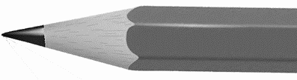
19.（2分）为节省电能，楼道中的照明灯只有同时满足“黑头和有人路过楼道”时，才会自动亮。为满足用户要求，小强设计出了楼道照明灯的“智能控制电路”控制电路由“光控开关”和“声控开关”组成，在答题卡上完成电路的连接。
20.（4分）利用一支尖头铅笔（如图所示），现场体验“压强与受力面积的关系”。
（1）“控制变量”广泛用于物理实验中，请简述此项实验控制变量的具体做法：。
（2）实验得到的结论：。
21.（10分）实验室电源电压为6V，要测量小灯泡的额定功率，小伟选择一个额定电压为2.5V，电阻大约为10Ω左右的小灯泡，小强画出了电路图（图甲）。
（1）小伟看到电路图后提出一个建议：简化实验，去掉滑动变阻器测量小灯泡的额定电功率。你认为小伟的实验方案可行吗？为什么？
（2）若按照小强设计的电路图进行实验，实验室里有最大阻值是10Ω和60Ω的滑动变阻器，你认为应该选择最大阻值为Ω的滑动变阻器。
（3）将图乙中的滑动变阻器和电压表（选用合适的量程）接入电路。
（4）在实验器材选择无误，电路连接正确的情况下，闭合开关，小灯泡不亮，但电压表和电流表都有示数，按照图乙的电路连接图判断，要让灯泡发光，你的操作是：。
调整电路正常后开始实验，在调节滑动变阻器的过程中，灯泡突然熄灭，电流表的示数突然变得无示数，电压表的示数是6V，你判断故障可能是：。
（5）为进一步确定小灯泡亮度与电压的关系，做了多次实验，并根据实验数据绘出了小灯泡的U－I图像（如图丙所示）。请根据图像信息计算出小灯泡的额定功率是W。
四、计算与应用题（本题包括3小题，共18分，在答题卡相应位置作答。解答应写出必要的文字说明、公式和重要演算步骤，只写出最后答案的不能得分。有数值计算的，答案中必须明确写出数值和单位）
22.（8分）港珠澳大桥由“水上桥面”和“海底隧道”两部分组成，工程完成后，从香港到珠海三个多小时的车程缩短到半个多小时。（海水密度ρ＝1.03×10³kg/m³,g＝10N/kg）
（1）海底隧道长5.7km，设计时速为100km/h，求汽车通过隧道所用的时间（汽车长度忽略不计）。
（2）海底隧道是我国首条超大型深埋沉管隧道，实际安装水深45m，求在海底作业的工人承受的海水压强。
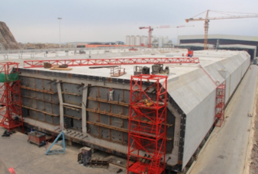
（3）海底隧道由33节水泥沉管在海底对接而成，每节沉管长180m，宽38m，高11.4m，约8×10⁴t（按8×10⁴t计算），如图所示，求每节沉管受到的重力。
（4）将如此巨大的沉管直接放入船中运输十分困难，请利用学过的浮力知识，给海水中运输沉管提出一个建议。
23.（6分）如图所示的电路图，电源电压6V保持不变，灯L₂的电阻是10Ω，闭合开关S，电流表A₁的示数如图乙所示。
（1）灯泡L₁和L₂的连接方式是联。
（2）不考虑温度对灯丝电阻的影响，求：灯L₁的阻值和电流表A的示数。
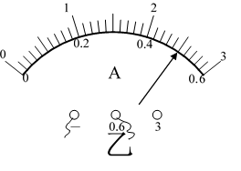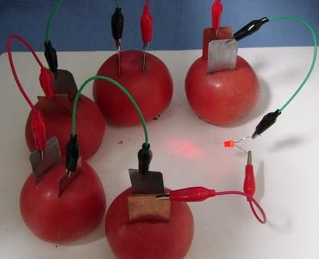
24.（4分）番茄水果电池也能让灯泡亮起来，如图所示。
（1）水果电池的能的转化过程是能转化为电能。
（2）能源危机让电动汽车成为汽车行业的“新宠”，电动汽车的竞争演变成了“新型电池”的竞争，目前家用电动汽车使用的都是充电电池。受水果电池的启发，大胆设想：依据“水果电池的发电原理”，给电动汽车发明一个“不用充电、自身发电”的“新型电池”。简要写出你的设想。

答案
一、选择题
题号 | 1 | 2 | 3 | 4 | 5 | 6 | 7 | 8[ | 9 | 10 | 11 | 12
答案 | A | C | D | A | D | C | D | A | C | B | A | B
二、填空题
13.m_{A}g；ρgV_{B}；
14.200；64；
15.甲；做的有用功相同时，第二次使用动滑轮做的额外功多；或“做的有用功相同时，第二次做的总功多”。或从比值上说，都正确；
16.光信息或图像信息；凸；
17.放出；6.3×10⁴；
三、作图与实验
18.反射光线和折射光线各1分。不画法线的不给分。
19.
20.（1）把铅笔放在两个手指之间，用力挤压。
（2）压力相同时，受力面积越小压强越大。
21.（1）不可行；无法实现小灯泡两端的电压等于额定电压。
（2）60
（3）如图所示：滑动变阻器连接正确（1分）电压表“正”、“负”接线柱（1分）量程选择都正确（1分）
（4）将滑动变阻器的滑片向左移动（1分）；小灯泡断路（1分）；
（5）0.5
22.（1）汽车通过隧道所用的时间：
（2）工人承受的海水压强：
（3）每节沉管受到的重力：
（4）（2分）开放性试题，答案有多种，酌情给分，合理答案给满分。
参考答案：将沉管放入水中用船拖行；将沉管两端暂时密封，放入水中，用船拖行；在水泥沉管上捆绑一些空心密闭的金属箱，用船拖行。
23.只要方法合理、结果正确即可。
（1）（2分）并；
（2）12Ω（2分）；1.1A（2分）；
24.开放性试题，合理答案均给分。
化学能（2分）；用两个质量都较大的金属板做电源的两个电极，在电极之间充满电解质（2分）；

